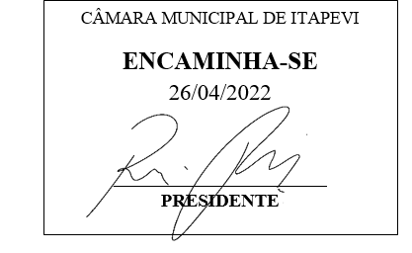**Indicação Nº 1413/2022**

**Súmula:** “Indico a implantação de uma lixeira comunitária na viela situada na Rua Serra de Paracaima, ao lado do nº516, no Jardim Rosemary. ”

**INDICO** à Mesa, após ouvir o Douto Plenário, na forma regimental vigente, que seja a presente propositura encaminhada ao Excelentíssimo senhor, Igor Soares Ebert, Prefeito Municipal, para a implantação de uma lixeira comunitária na viela situada na Rua Serra de Paracaima, ao lado do nº516, no Jardim Rosemary.

**JUSTIFICATIVA**

**Senhor Presidente;**

**Senhoras Vereadoras;**

**Senhores Vereadores;**

Essa é uma solicitação dos moradores locais que estão reivindicando a realização desse serviço, relatando que não possuem um local apropriado para o descarte do lixo, e acabam colocando na lixeira que atende a viela ao lado do nº411, e por conta disto ocorrem conflitos entre os moradores.

Tendo em vista o grande trabalho da atual gestão, indico a implantação de uma lixeira comunitária na viela situada na Rua Serra de Paracaima, ao lado do nº516, no Jardim Rosemary e na impossibilidade, que seja colocada uma lixeira grande ou duas lixeiras, uma ao lado da outra, para que atendam simultaneamente as vielas situadas na referida rua, nos números 411 e 516.

**Sala das Sessões Benvindo Moreira Nery, 20 de abril de 2022.**

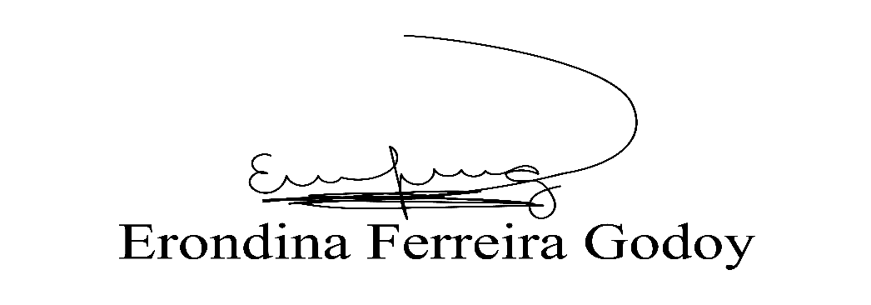

**Vereadora Tininha – PSD**

**Primeira Secretária**

